**实验要求：**

**完成以下任务，并将代码和输出结果截图保存填写实验报告。**

**编程实现课本第五章里的相关代码：**

**例5-1**

**例5-2**

**例5-3**

**例5-4**

**例5-5**

**例5-6**

**步骤：**

**1.新建，选择项目**

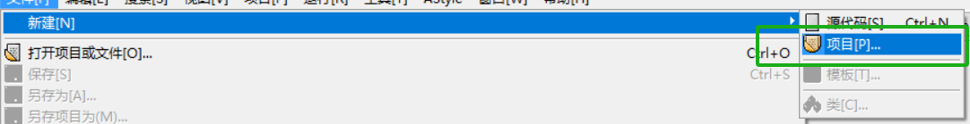

**2.选择Console Application，C项目，点击确定**

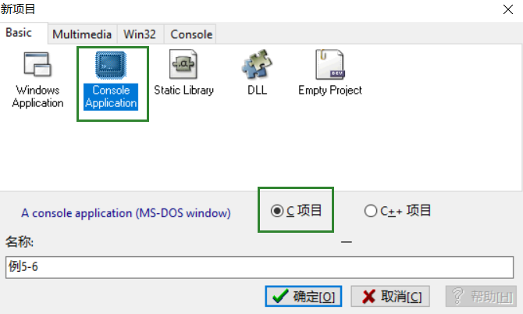

**3.点击保存** 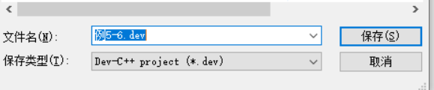

**4.此时可点开左上角的+**

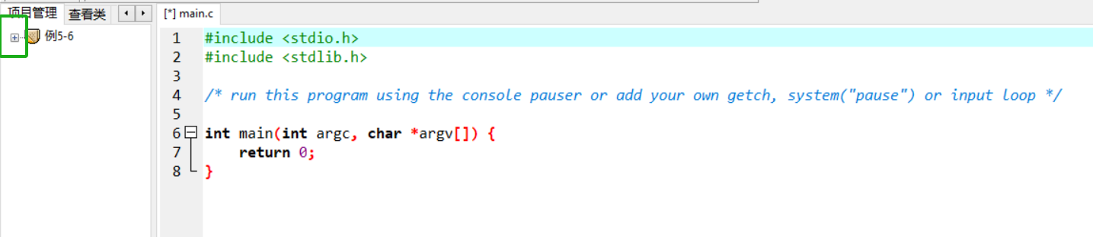

**展开后可看到main.c文件**

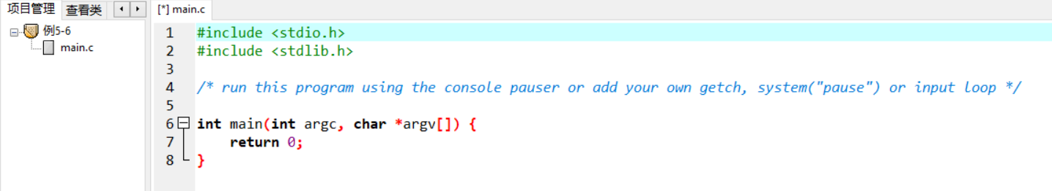

**5.此时再新建，点击源代码，会提示往项目添加新单元，此时点击yes**

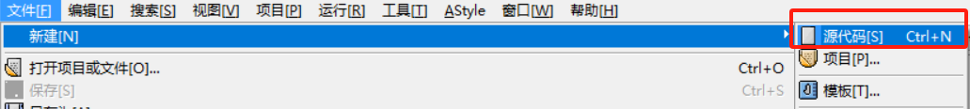

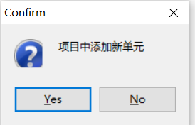

**此时可以进一步写yesno.h，类似的，yesno.c也是同样步骤**

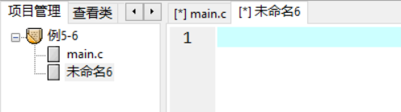

**PS：yesno.h中使用了extern，该关键字通常用于在头文件中声明在其他文件中定义的变量。例如，在一个文件中定义一个全局变量，而在另一个文件中引用该变量时，可以使用 extern 进行声明。**

**6.在main.c写完代码后直接在main.c文件运行即可**

**例5-7**

**例5-8**

**例5-9**

**习题5里的5.4**

**习题5里的5.5**